2011- Message- OL
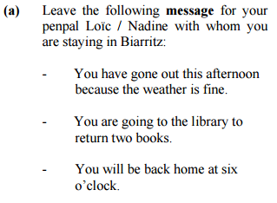
lundi, 2 heures
Cher Loic,
Je te laisse ce petit mot pour te dire que j’ai quitté la maison cet après-midi. Il fait beau.
Je vais à la bibliothèque. J’espère retourner deux livres.
Je vais retourner à la maison à six heures. Je vais faire la cuisine.
À bientôt,
Pierre.

